**Пиратская квест игра на тему «Мы любим русский язык!»**

**Цель и задачи игры:** развитие знаний и кругозора учащихся в процессе игры;   
воспитание бережного отношения и любви к русскому языку;   
формирование коллективных навыков в игре.

Здравствуйте, ребята! Вы хотите приключений? Пиратами могут быть только смелые, ловкие и умелые ребята. Сегодня мы проверим вашу ловкость, быстроту и умение дружить.

Вчера мы поймали в нашей реке Чулым бутылку, в которой оказалась записка. Хотите прочитать, что там написано? *(Записка должна выглядеть старой – пожелтевшей, с потрепанными краями)*.

Содержимое записки: «Меня зовут пират Джек Воробей. Один очень старый пират рассказал мне, что на острове Пираторленд спрятаны несметные **сокровища**. Я собрал команду и отправился в путешествие. Уже через месяц мы причалили к берегу острова. Мы очень долго искали **сокровища**, перекопали весь остров, но ничего так и не нашли. Если вы найдете эту записку, отправляйтесь в плавание и отыщите **сокровища**. С уважением, гроза Карибского моря пират Джек Воробей. Попутного вам ветра!»

- Ну, что, ребята, займемся **поисками сокровищ**? Я знаю, что у всех настоящих пиратов есть слово, которое они кричат все вместе, когда победят. Это слово *«Карамба!»*

Давайте потренируемся кричать его все вместе: "Карамба!" Кричим:"Карамба!"

Для того чтобы приступить к поискам сокровищ, нужно пройти посвящение в пираты! Вы готовы?

1. Первое испытание. Все пираты должны уметь внимательно слушать команды капитана и быстро их исполнять. Выполняем команды быстро и правильно!

Лево руля! – все должны повернуться налево;

Право руля! – все должны повернуться направо;

Поднять паруса! – все поднимают руки вверх;

Драить палубу! – все начинают тереть ногой по полу;

Пушечное ядро! - все приседают;

Кричим:"Карамба!"

Пираты должны быть хитрыми и не поддаваться на уловки. Нужно быстро и правильно ответить  на вопросы:

1) Какая соль не имеет вкуса? (нота)

2) Чем заканчивается день и ночь? (ь)

3) Какое государство можно носить на голове? (Панама)

4) На какой вопрос нельзя ответить «да»? (вы спите?)

5) Кто скорее других заменит все предложение антонимами: Летнее утро наступило? (Зимний вечер закончился)

6) Ты да я, да мы с тобой. Сколько нас? (двое)

7) Какую строчку не может прочесть никто? (шов)

8) Как большой дом превратить в маленький? (дом – домик)

9) Какая из нот не нужна для компота? (соль)

10) Из какой посуды ничего нельзя есть? (из пустой.)

11) Что общего у дня и ночи? (“Ь” знак на конце)

12) Что стоит посреди земли? (буква М)

13) Что у цапли впереди, а у зайца позади?(Буква Ц)

14) Чем заканчивается лето и начинается осень? (буквой О)

15) Какой город летает? (Орел)

16) Из каких двух предлогов можно составить название домашнего животного? (кот)

17) Что в арбузах, помидорах, огурцах есть, а в дынях и тыквах нет?

(буква Р)

19) Что принадлежит лишь тебе, а употребляется чаще всего другими? (Твое имя.)

20) Что легче - килограмм ваты или килограмм железа?

(Одинаково - оба по килограмму.)

У каждой пиратской команды должны быть прозвища, а у вас они есть?

Приглашаем на сцену 1 отряд со своим названием отряда и девизом….

*Общие правила квест-игры:*

Игра будет состоять из 5 этапов, которые обозначены в маршрутном листе. Участники должны строго следовать по своему маршруту;  
За каждый пройденный этап команда получает части ключа, который открывает сундук. Лишь собрав все части ключа команда находит сундук с сокровищами. Прошу подходить капитанов отрядов, чтобы получить маршрутные листы.  
Желаю успехов всем участникам приключения!

Начинаем отчет к старту: 5, 4, 3, 2,1, Вперед!

1-станция. Угадай слова

2- станция. «Отгадайка»

3- станция. Умные ответы

4-станция. «Назови лишнее слово»

5- станция. Пазлы

***1- станция. Угадай слова***

**Прочитайте отрывок из повести Л. Толстого «Кавказский пленник». Вставьте пропущенные буквы. Запишите пропущенные буквы. Найдите этот предмет , а там следующая подсказка.**

Служил на Кавказе офицером один барин. Звали его Жилин. …ришло раз ему письм… из …ома. Пишет ему старуха мать: «Стара я уж стала, и хочется перед смертью п…видать любимого сын…а. Приезжай со мн…й проститься, похоро…и, а там и с богом, поезжай опять на службу. А я тебе и …евесту при…скала: и умная, и хорошая, и именье есть. Полюбится тебе, может, и женишься и совсем останешься». Жилин и раздумался: «И в самом деле: плоха уж старуха стала; может, и не придется увидать. Поехать; а если невеста хороша — и жениться можно». Пошел он к пол…овнику, выправил отпуск, простился с товарищами, и собрался ехать.

**1. Прочитайте отрывок из повести Л. Толстого «Кавказский пленник». Вставьте пропущенные буквы. Запишите пропущенные буквы. Найдите этот предмет , а там следующая подсказка.**

 На Кавказе тогда война была. По до…огам ни днем, ни ночью не было проезда. Чуть кто из русских отъедет или отойдет от крепости, т...тары или убьют, или уведут в горы. И было заведено, что два раза в неделю из крепости в …репость х…дили про…ожатые солдаты. Спереди и сзади ...дут солдаты, а в средине едет …арод. Дело было летом. Собрались на зорьке обозы за крепость, вышли провожатые солд…ты и тронулись по дороге. Жилин ехал верхом, а телега с его вещами шла в обозе. Ехать было 25 верст. Обоз шел тихо; то солдаты остановятся, то в обозе колесо у кого соскочит, или лошадь станет, и все стоят — дожидаются. Солнце уже и за полдни перешло, а обоз только половину дороги прошел.

**2-** **станция. «Отгадайка»**

**1. Отгадайте ребус.**

**2. Найдите этот предмет , а там следующая подсказка.**

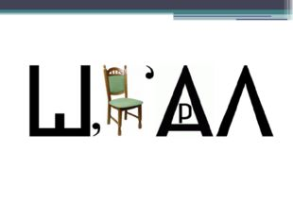**Ответ: Штурвал**

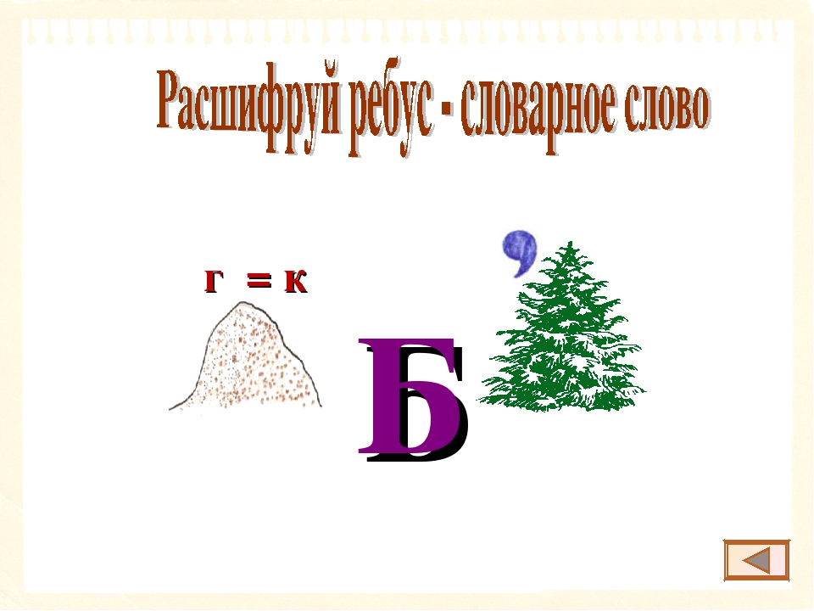

**Ответ: Корабль**

**3- станция. Умные ответы**

**1. Ответьте на вопросы.**

1. Великий русский баснописец.

2. Второстепенный член предложения, который обозначает место, время, причину, образ действия.

3. Слова, различные по звучанию и написанию, но имеющие похожее лексическое значение.

4. Числительное, которое чаще всего встречается в русских народных сказках.

5. Ы

6. Определите разряд местоимений: я, ты, он, она

7. Вопросы этого падежа кто?/что?

1. Собственные и … имена существительные.

**2. Запишите по порядку начальные буквы ваших ответов.**

**3. Вспомните из какого произведения этот герой.**

**4. Найдите книгу**

*Комментарии к заданию 2:*

Ответ: Костылин, герой повести Толстого «Кавказский пленник». Команда должна найти эту книгу в классе. В книге спрятана конверт и следующая подсказка

**2. Ответьте на вопросы.**

1. Дурная … ногам покоя не дает. Одна … хорошо, а две лучше. (русская пословица)
2. Изъявительное, повелительное и … наклонение глагола.
3. Волшебный светильник Алладина
4. Поэтическое амплуа Есенина
5. Необходимо побыть немножко волшебником и превратить имя сущ. в глагол: летчик
6. Бывает совершенным и несовершенным.
7. Антоним множественного числа.
8. Вопросы этого падежа кого? /чего?

**2. Запишите по порядку начальные буквы ваших ответов.**

**3. Вспомните, из какого произведения этот герой.**

**4. Найдите книгу.**

*Комментарии к заданию 1:*

Ответ: Гулливер, герой романа Свифта «Путешествия Гулливера». Команда должна найти эту книгу в классе. В книге спрятана конверт и следующая подсказка

**4-** **станция. «Назови лишнее слово»**

***1.Найдите среди четырёх слов, стоящих в одном ряду, одно лишнее. Объясните – почему.***

1. кафе, шимпанзе, радио, жюри

2.Алоэ, кольраби, леди, фрау

3. какаду, шампунь, радио, кенгуру

***2.Теперь запишите по порядку начальные буквы ваших ответов***

***3.Найдите этот предмет .***

1. красный, шелковый, зеленый, красивый

2.Алматинский, волчий, овечья, папина

3. собачья, лисий, разноцветный, мамина.

***2.Найдите среди четырёх слов, стоящих в одном ряду, одно лишнее. Объясните – почему.***

1) Ножницы, очки, брюки, чтецы.

2) Кофе, пони, шимпанзе, ателье.

3) Мисс, фрау, леди, Сочи.

4) Дверь, сумка, Ыгыатта, парта. Ыгыатта — река на западе Якутии

***2.Теперь запишите по порядку начальные буквы ваших ответов***

***3.Найдите этот предмет .***

* 1) Ножницы (не им. ед.ч), очки (не им. ед.ч), , брюки (не им. ед.ч),, чтецы (им. ед.ч)
* 2) Кофе м.р, пони м.р., , ателье ср.р., шимпанзе м.р.
* 3) Мисс ж.р., Сочи м.р., фрау ж.р., леди ж.р,
* 4) Дверь(нар.сущ.), сумка(нар.сущ.), Ыгыатта (собств.сущ.),
* парта (нар.сущ.),.

Ыгыатта — река на западе Якутии

**5- станция Пазлы**

**На разрезанной бумаге написано загадка (отгадка — очередное место с подсказкой )**

На меня вы посмотрите,

Дверки можете открыть вы,

А на полочках моих

Много нужного стоит!

Выше всех я, как жираф:

Я большой красивый...

**ШКАФ**

Он стоит в углу один,

Деревянный господин.

Книжных полок повелитель,

Многих знаний он хранитель.

Ответ: **шкаф**

После прохождения игры…

 Вот это удача! Мы нашли **сокровище**, которое до нас пытались найти десятки лучших пиратов. Но получилось только у вас – самых ловких, дружных, умных и смелых *.*

КГУ Средняя школа имени Б.Косынова с дошкольным мини центром

Келісемін:________

Оқу ісінің меңгерушісі

С.М. Қанағатова

**Пиратская квест игра на тему «Мы любим русский язык!»**

**7 класс**

Учитель русского языка и литературы: Спанкулова Фарида Бакытовна

2019-2020 учебный год